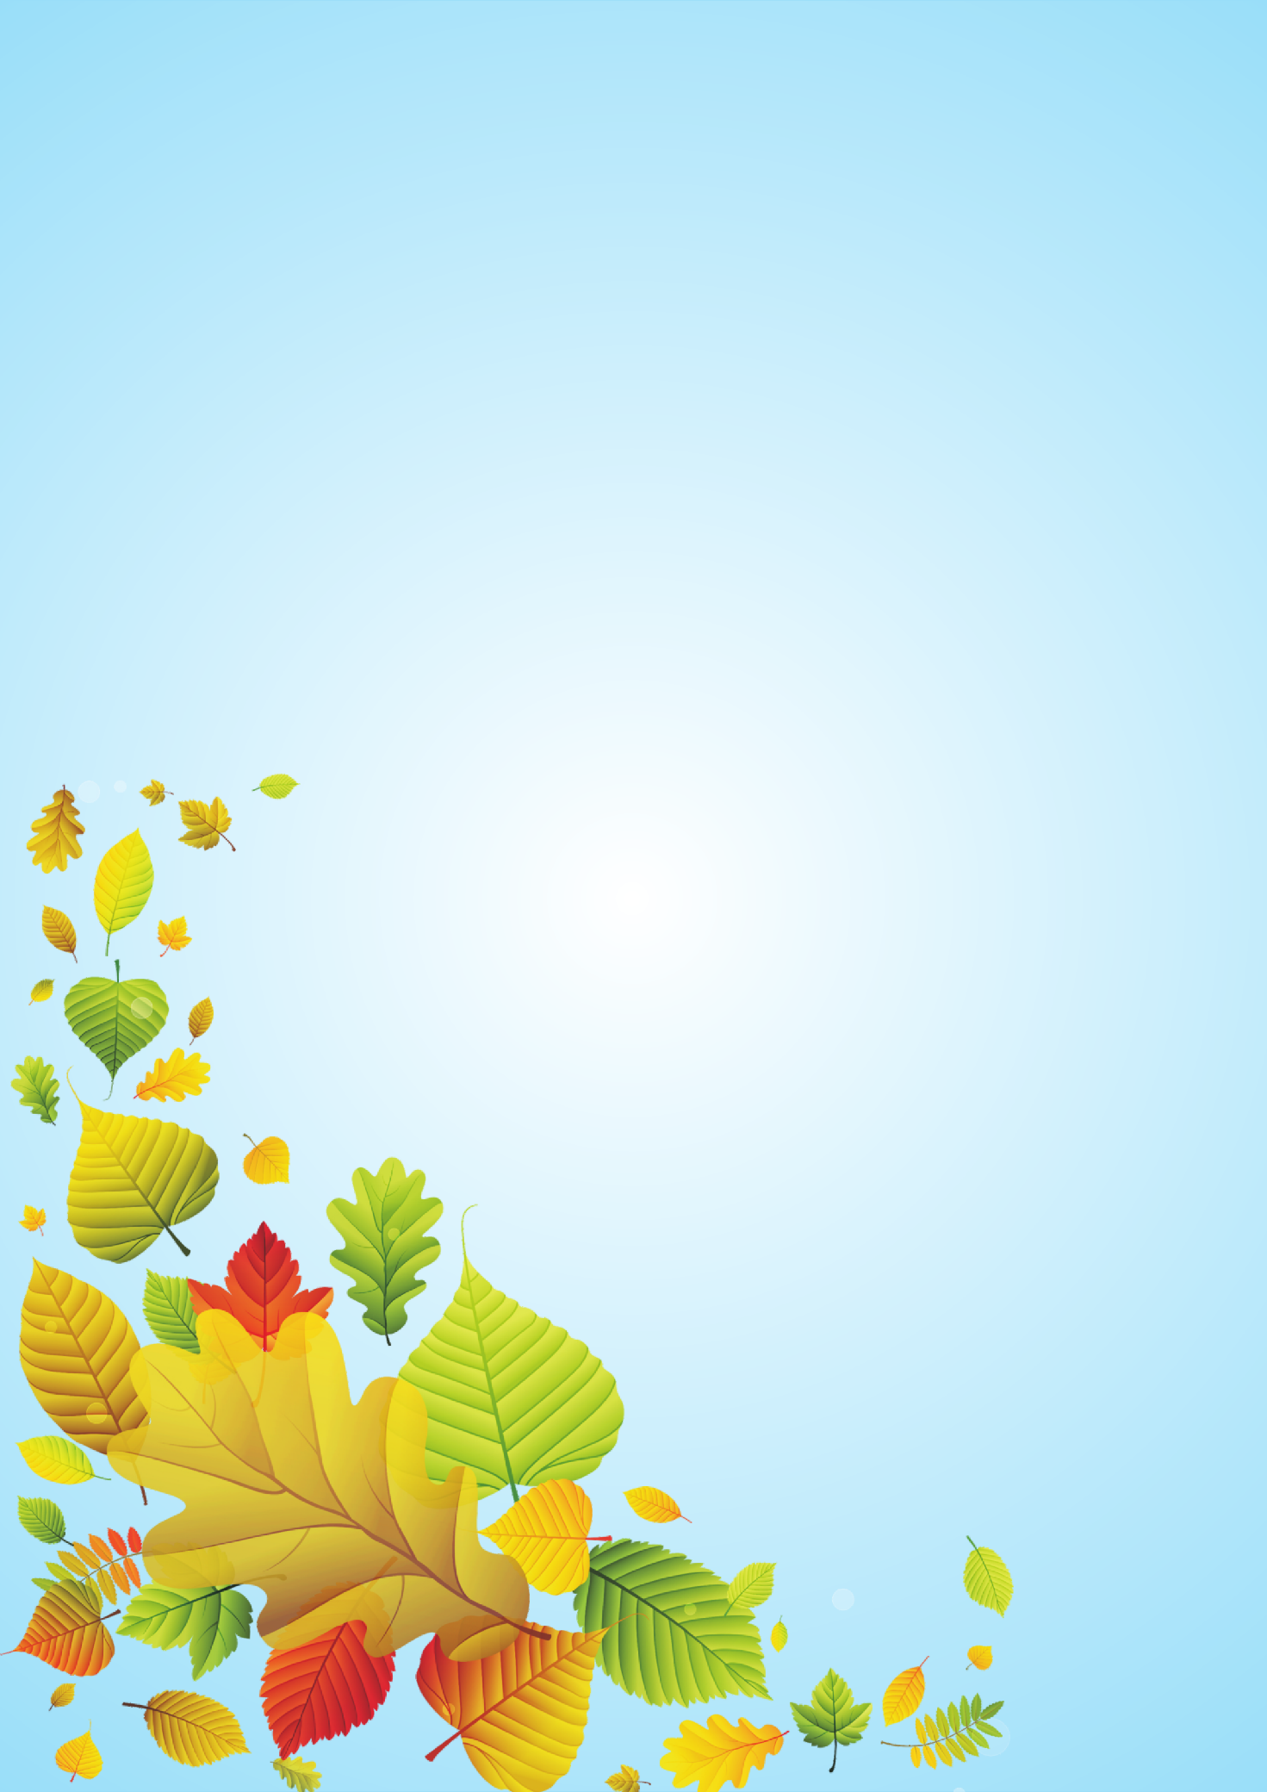
КОНСТРУКТ
Организация непосредственно-образовательной деятельности
по экологическому воспитанию
Птиченко Ю.В.
Группа: средняя
Тема: «Что нам осень принесла»
Образовательная область: познавательное развитие, речевое развитие.
Виды деятельности: игровая, двигательная, коммуникативная, познавательно – исследовательская, изобразительная деятельность.
Формы организации: фронтальная, индивидуальная
Цель: расширить и закрепить представление детей об овощах и фруктах
Планируемый результат: Проявляют бережное отношение к природе, посредством формирования осознанного отношения к окружающему миру; проявляют любознательность; дети анализируют, сравнивают, классифицируют; имеют представления об овощах и фруктах Умеют детей составлять рассказ об игрушке, без повторения, Умеют отгадывать загадки по описанию; умеют сравнивать два предмета по величине, обозначают результаты словами большой маленький, больше меньше; умеют создавать образ на основе одинаковых элементов.

Задачи | Задачи с учетом особенностей воспитанников группы
Воспитывающая: воспитывать у детей эмоциональную отзывчивость по отношению к природе, интерес и заботливое отношение к растительному миру.  Развивающая: Развивать речевое дыхание; Развивать логическое мышление, при отгадывании загадок; Развивать речевую активность, внимание; развивать у детей умение самостоятельно определять вкус фрукта и овоща через вкусовую сенсорную систему и его название. Развивать интерес к созданию образов на основе одинаковых элементов.  Образовательная: Актуализировать знания детей о сезонных изменениях в природе; Продолжать учить детей, составлять рассказы об игрушке; Закреплять умение классифицировать овощи и фрукты; закреплять умения сравнивать два предмета по величине, обозначать результаты сравнения словами: большой, маленький больше, меньше; | Ваня. Закреплять умение различать овощи и фрукты;  Миша. Развивать умение отвечать полным предложением

Предварительная работа: Рассматривание иллюстраций, фото (из личного архива) овощи, фрукты. Рассматривание муляжей овощи фрукты, сравнение по величине, обыгрывание через сюжетно-ролевую игру «Магазин»; Дидактическая игра «Урожай собирай»; игра забава «принеси картошку в ложке»; дидактическая игра «Ягодка за ягодкой полное лукошко» Наблюдение за сезонными изменениями в природе. Чтение стихотворения К. Бальмонта «Поспевает брусника», слушание отрывков из произведения П.И. Чайковского «Временагода. Осень», рассматривание репродукции картины Левитана «Золотая осень».
Активизация словаря: листопад, разноцветная, хмурая.
Средство воспитание и обучения: Кукла «Осень» корзинка, муляжи овощей и фруктов, натуральные овощи, Серия последовательных картинок: семена огурцов, огуречный расточек, человек поливает грядку с огуречной рассадой, огурцы цветут плетни с огурцами, спажки две тарелки, загадки осень М. Ходякова, баночки с листьями, трубочки, индивидуально на каждого ребенка; гуашь, чашечка, ватман.
Последовательность деятельности | Методы | Деятельность педагога | Деятельность детей | Планируемый результат
Мотивационно-целевой этап  Задача: собрать внимание детей, мотивировать их на предстоящую деятельность  Задача: Актуализировать знания детей о сезонных изменениях в природе  Задача: Развивать речевое дыхание  Задача: Формировать умение детей согласовывать движения с текстом, понимать и выполнять словесную инструкцию;  Задача: продолжать учить детей, составлять рассказы об игрушке; Развивать речевую активность, внимание. | «Беседа»  «Сюрпризный момент»  «Опытническая деятельность» | В круг ребята соберитесь, крепко за руки возьмитесь, и друг другу улыбнитесь. Ребята поприветствуем, друг друга.  «Придумано кем-то просто и мудро  При встрече здороваться «Доброе утро!» Доброе утро солнцу и птицам, Доброе утро улыбчивым лицам!»  Слушайте скорей загадку, и скажите мне отгадку.  «Если на деревьях листья пожелтели,  Если в край далёкий птицы улетели,  Если небо хмурое,  Если дождик льётся  Это время года… осенью зовётся. (М. Ходякова)  Молодцы !!!!!  Ребята, кто знает с какого месяца начинается осень? -молодец Ваня  - Начало осени – это ранняя осень, очень яркое и красивое время года.  Ребята давайте, придумаем красивые слова для осени, осень какая?  А как называется явление осенью, когда с деревьев падают листья?  Я предлагаю вам провести небольшой опыт, чтобы определить в какую  погоду листопад бывает сильнее: в солнечную или ветреную?  Опыт: Листопад. (Воспитатель предлагает детям баночки с трубочками. Дети дуют в трубочку. Листья в баночке разлетаются.)  - Ребята, что мы узнали? В какую погоду листопад сильней?  Физминутка  Листья осенние тихо кружатся, (Дети кружатся, расставив руки в стороны.)  Листья нам под ноги тихо ложатся. (Приседают.)  И под ногами шуршат, шелестят,  Будто опять закружиться хотят. (Движения руками влево-вправо. Снова кружатся на носочках.)  Н. Нищева  Раздается стук в дверь?  Ребята, слышите, кто то к нам стучится?  Сейчас мы посмотрим, кто к нам пришел.  Ребята, кто это?  А как вы догадались?  Посмотри, Ваня внимательно на нашу гостью, расскажи, какая она. Еще, что можно сказать, про нашу гостью.  Молодец! Еще ребята что можно сказать, о нашей гостье – кукле?  - Наша гостья – кукла ребята еще и говорящая  - Осень – здравствуйте ребята, я проходила мимо, слышу меня кто - то зовет, осень, осень, вот и решила вас навестить.  - мы любим гостей, правда ребята | Проявляют любознательность  - сентябрь  Золотая (запасливая, дождливая, разноцветная, хмурая).  - Листопад  - Ветряную…  - Да  - Осень  Нарядная, у нее платьеце украшено красивыми осенними листьями,  - Веселая, с синими глазами.  - да | Дети проявляют заинтересованность, любознательность.  Имеют представления о сезонных изменениях в природе.  Умение детей составлять рассказ об игрушке, без повторения
Основная часть  Актуализация, полученных ранее знаний  Задача: Развивать логическое мышление, при отгадывании загадок  Задачи: Закреплять умение классифицировать овощи и фрукты;  Задача: развивать любознательность и сообразительность.  Задача: закреплять умения сравнивать два предмета по величине, обозначать результаты сравнения словами: большой, маленький больше, меньше.  Задача: развивать у детей умение самостоятельно, называть фрукты и овощи , определять вкус фрукта и овоща через вкусовую сенсорную систему .  Задача: Развивать интерес к создания образов на основе одинаковых элементов.  Рефлексия  Подведение итогов | - игры  - беседа  - загадки  Художественная деятельность | Ребята осень к нам пришла в гости, поиграть с вами и не с пустыми руками, а с волшебным сундучком.  Осень, а что у тебя в сундучке?  Ребята я для вас приготовила гостинцы, дары природы  Ой, но сундучок не открывается.  Лера помоги нашей гостьи,  А ты Алиса поможешь?  Что же делать ???  - Осень - ребята вспомнила, я знаю одно заклинание, оно нам обязательно поможет.  Вы мне поможете? Все вместе, скажем.  Чок,чок, чок, сундучек, приоткрой нам свой бочек.  (Два раза повторили, сундучок открылся)  Ой, что осень такое интересное нам приготовила.  Осень - загадки, а вы постарейтесь ответы на мои загадки найти в сундучке.  Приготовились слушаем, внимательно, первую загадку.  Этот фрукт на вкус хорош  И на лампочку похож.  Груша  Желтый цитрусовый плод  В странах солнечных растёт.  Но на вкус кислейший он,  А зовут его...  Лимон  Сидит дед во сто шуб одет,  Кто его раздевает,  Тот слезы проливает.  Лук  Красна девица  Сидит в темнице,  А коса на улице.  Морковь  На грядке длинный и зелёный,  А в кадке жёлтый и солёный.  Огурец  Молодцы ребята !!!  Мои хорошие, как одним словом можно назвать огурец и морковку?  Осень – а какие вы еще овощи знаете?  Ванечка, расскажи нам какие овощи ты знаешь  - Молодец.  Осень – ребята, а что мы можем назвать фруктами?  Осень - здорово, молодцы !!!!  Осень – я сейчас вам расскажу, где растут овощи и фрукты.  - нет осень, ребята знают, кто ребята осени расскажет, Вот Олечка рассказать хочет  Осень – вот это да, я попала в гости не просто к детям, а к всезнайкам  Осень- Ребята, что бы на грядках выросли огурчики,(сопровождает рассказ наглядными картинками )  - сначала нужно посадить огуречные семена, из них вырастут маленькие ростки. После этого огуречная рассада цветет, и только потом на месте цветов появляются огурчики.  Для этого ребята нужно много….  Еще что, нужно огурчикам, для того что бы они росли?  Конечно поливать.  - люди поливают растение, и огурчики растут. Затем их срывают и кушают.  - Ксения, разложи картинки в той последовательности в которой мы должны будем посадить огурчики, что бы у нас вырос хороший урожай.  Игра «собери урожай»  Дети подходят к столам, перед каждым ребенком лежат фрукты и овощи.  Первая корзинка для овощей. Осень дает ее детям, вторую оставляет себе для фруктов, нужно в одну корзинку, которая у осени положить фрукты, а во вторую которая у детей овощи.  Молодцы ребята !!!!  Пальчиковая гимнастика.  «Мы капусту рубим – рубим».  Мы капусту рубим, рубим, рубим, рубим,  Мы морковку трем, трем, трем, трем,  Мы капусту солим, солим, солим, солим,  Мы капусту мнем, мнем, мнем, мнем.  Игровое упражнение «Найди пару»  Ребята посмотрите яблоки одинаковые по величине?  Возьмите по одному большому яблоку.  Найдите ему пару маленькое яблоко.  Возьмите маленькое яблоко в правую руку, а большое яблоко в левую.  Что можно сказать о величине маленького яблока по сравнению с большим?  Ванечка как ты думаешь?  Что можно сказать о величине большого зеленого яблока по сравнению с маленьким красным яблоком  - Молодцы  Осень - какие вы молодцы Вы знаете фрукты, овощи.  - ребята расскажите осени, что мы еще знаем об овощах и фруктах  Правильно ребята, все овощи и фрукты содержат много полезных веществ и витаминов. Дарит нам эти витамины сама природа  Осень - приглашаю ребят отведать дары осени  Игра «Узнай на вкус»  Дети подходят к столу. В тарелках лежат кусочки овощей и фруктов, нарезанных кубиками Каждый ребенок берет кусочек и пробует на вкус  Ванечка ты что сейчас кушал?  Это фрукт или овощ?  Какой он на вкус?  Оля, а ты что кушала?  Это фрукт или овощ?  - Ребята все попробовали угощения осени.  И что нужно сказать.  Осень – ну вот и все пришла пора прощаться, ребята мне нужно успеть в другой детский сад, порадовать детишек.  - нет, нет мы тебя без подарков не отпустим, правда ребята.  Рисование «Цветные ладошки» (осенние листья). Сегодня мы нарисуем листочки, но рисовать красками и карандашами мы не будем.  Ребята, а вы знаете, можно рисовать руками?  Есть выражение «наши руки не для скуки».  Мы сегодня будем раскрашивать свои ладошки гуашевыми разноцветными красками и ставить отпечатки на листах бумаги.  Воспитатель опускает ладошки в тарелочки с разведённой гуашевой краской, прикладывает свою ладонь с расставленными пальцами к листу бумаги, размещённому на мольберте.  На что похожа моя ладошка? (на листья клёна). А сейчас вы ребята попробуете опускайте ладошки в гуашевую краску и прикладывайте ладонь на большой лист белой бумаги.  Вот какой у нас получился листопад, листья жёлтые, красные, зелёные летят.  Осень – какая красота, ребята вы настоявшие художники  Молодцы, вот этот листопад мы и подарим тебе осень от группы «Ягодка».  Нравится наш подарок?  Осень – великолепный подарок, спасибо ребята, я буду беречь его и показывать другим ребятам  А сейчас до свидания!!!!  Ребята, вам понравилась наша гостья?  Миша, а чем она тебе понравилась?  Мне очень понравилось, как вы все сегодня работали, особенно Миша отвечал на вопросы, рисовал аккуратно, Катя молодец, отгадывала загадки, сегодня придете домой и научите своих пап мам, сестер, братьев рисовать листопад. | - не получается  - нет не могу открыть.  -груша  - лимон  - лук  - морковь  - огурец  - овощи  - репа, помидор свекла, капуста картошка - это  Овощи.  - яблоки, фрукты, сливы, абрикосы, лимоны, мандарины – это все фрукты.  - овощи растут на огороде - на грядках, а фрукты в саду на деревьях.  - много трудится  - поливать растение, и огурчики растут.  - разные по величине  - маленькое кранное яблоко меньше большого зеленого яблока  - большое зеленое яблоко больше чем красное маленькое  - овощи и фрукты полезные в них много витамин  - банан  - фрукт  - сладкий  - морковь  - овощ  - спасибо  - Да  - До свидания  - Да  - она красивая, добрая, веселая | Умение отгадывать загадки по описанию  Дети классифицируют и обобщают овощи и фрукты  Умение детей сравнивать два предмета по величине, обозначать результаты словами большой маленький, больше меньше  Умение самостоятельно определять вкус фрукта и овоща.  Умение создавать образ собственной ладошкой …
ЛИТЕРАТУРА
- Комплексные занятия в средней группе детского сада, под редакцией М. А. Васильевой, Волгоград, 2011г.
- Ознакомление с природой в детском саду (средний дошкольный возраст) О.А. Соломенникова, 2014 г.
- Развитие речи в детском саду (средний дошкольный возраст) В.В. Гербова 2014 г.
- Ф.Э.М.П. (средний дошкольный возраст) И.А. Понаморева, В. А. Позина 2014 г.
- Федеральный государственный образовательный стандарт дошкольного образования. / Министерство образования и науки российской федерации приказ от 17 октября 2013 г. N 115

